医疗机构申领电子证照工作指南

医疗机构申领电子证照需满足的条件：
- 医疗机构是标准在册状态（不包含：注销、停业）；
- 医疗机构未过有效期，将要过有效期的医疗机构要尽快完成机构校验等相关业务。

医疗机构申领电子证照操作流程：
注意：中医诊所备案制医疗机构暂时不能申领电子证照
- 联系医疗机构的发证机关领取医疗机构版电子化注册系统的用户名和密码
- 在电脑端打开任意浏览器，然后在地址栏输入网址：
https://gjdzhzc.wsb003.cn/Home/CountryIndex，可参考下图2.1：
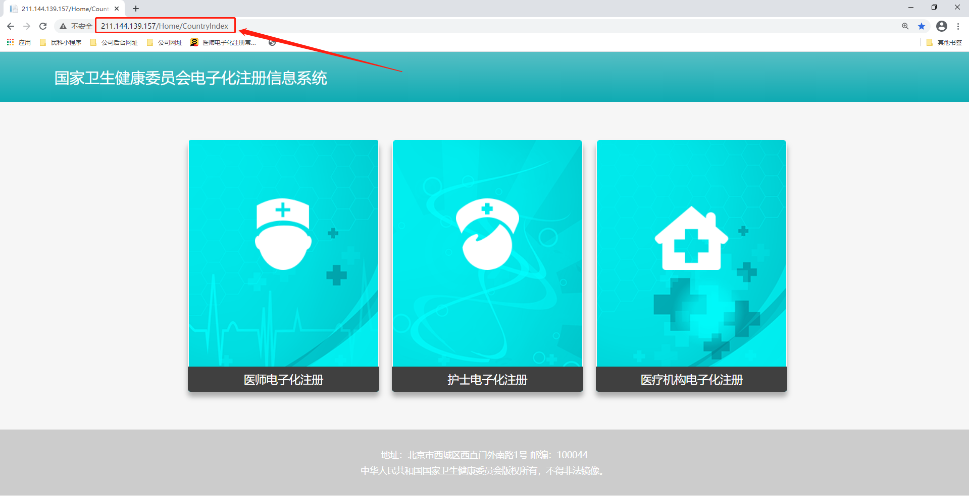
图2.1

- 下载并安装《医疗机构电子化注册信息系统（机构版）》系统，可参考下图2.2：
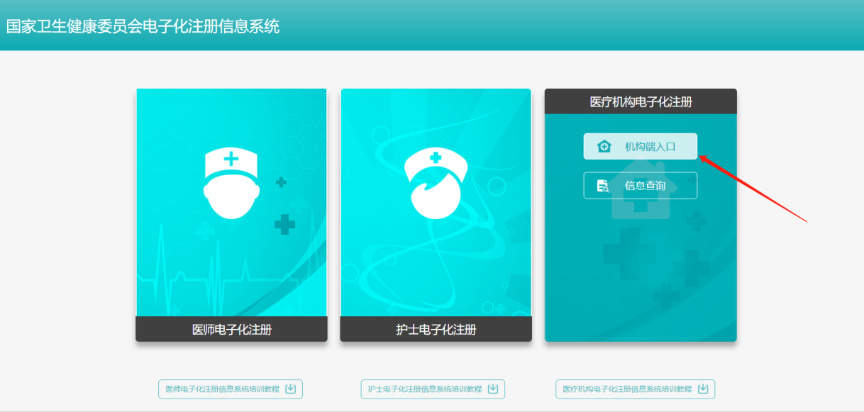
图2.2
- 安装完成后，登录《医疗机构电子化注册信息系统（机构版）》，可参考下图2.3：
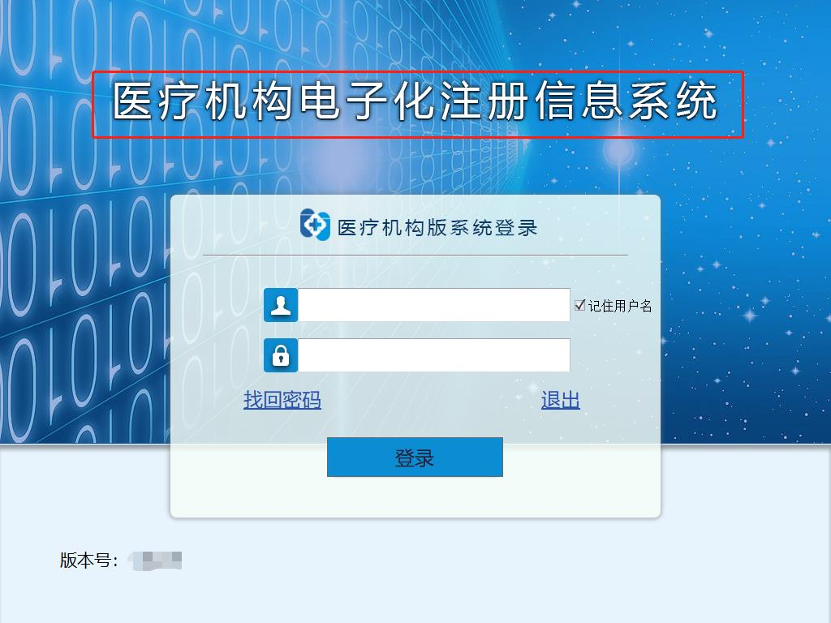
图2.3

- 点击【电子证照申领|亮照】功能，可参考下图2.4：
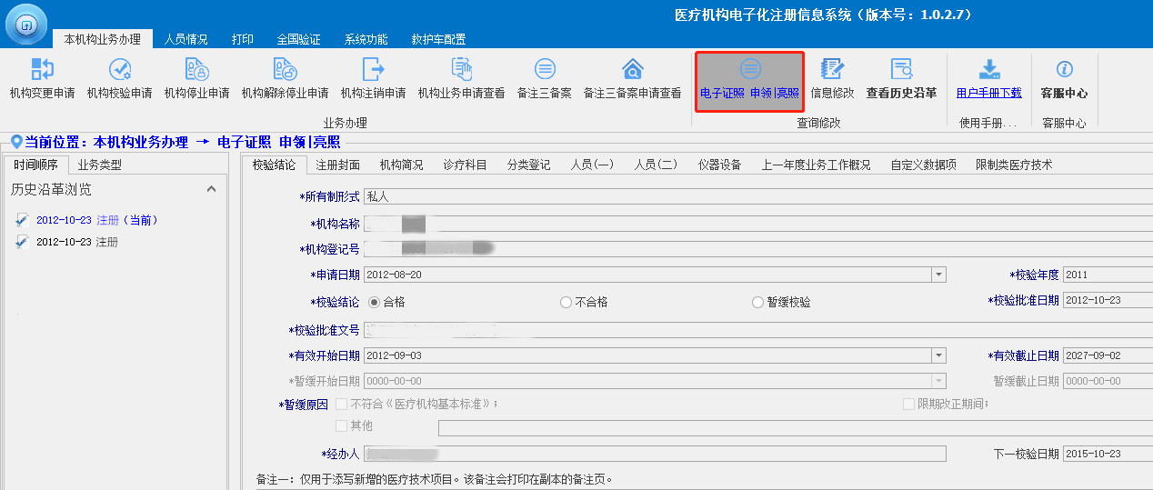
图2.4
- 符合申领医疗机构电子证照条件，直接亮照成功，可参考下图2.5：
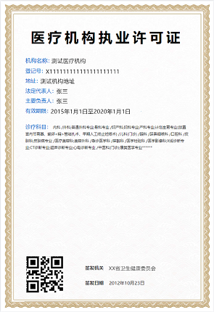
图2.5

医疗机构申领电子证照过程中可能遇到的问题：

提示：此医疗机构已经注销无法申领亮照。
原因及解决办法：
医疗机构已经注销，是不在册状态，无法申领电子证照，请联系医疗机构发证机关核实您的机构信息。

提示：此医疗机构已过有效期无法申领亮照。
原因及解决办法：
医疗机构已过有效期，无法申请电子证照，需提交医疗机构校验业务申请并由卫生行政部门审批通过。

总结：
若您有关于申领医疗机构电子证照或者医疗机构电子化系统其它业务操作的问题，您可扫描下方图片进入“民科微服务”小程序，更多精彩内容尽在其中！


